

**Sabato 01.07.2023**

**Intersezionale**

**Club Alpino Italiano Sez. Gran Sasso d’ Italia - T e r a m o**

**Club Alpino Italiano Sez. Massimiliano Ciotti – Arsita**

**MONTE CAMICIA PER IL TREMOGGIA DA FONTE VETICA**

**PARTENZA DA FONTE VETICA ORE 8.45**

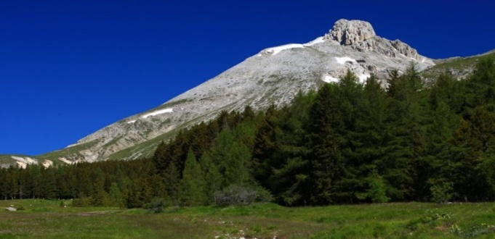

**Saliremo al Monte Camicia, la più orientale delle alte vette del Gran Sasso, lungo la cresta con scorci panoramici sul selvaggio versante nord e sul Dente del Lupo. con la parete che precipita per oltre 1400 m sulle colline del teramano (Castelli).**

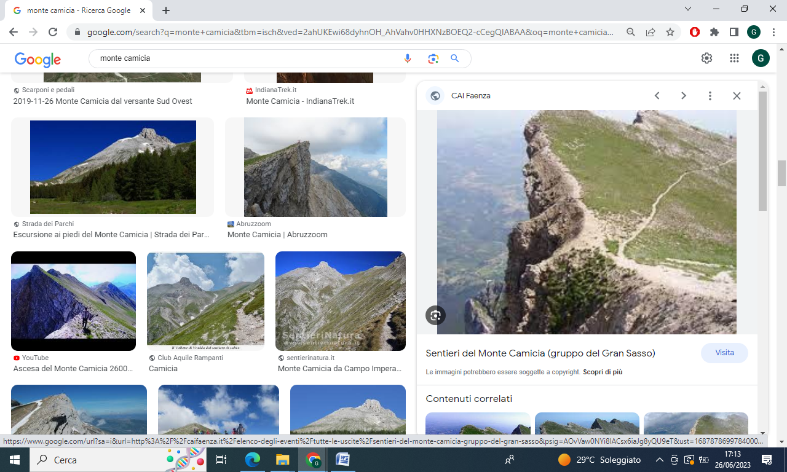 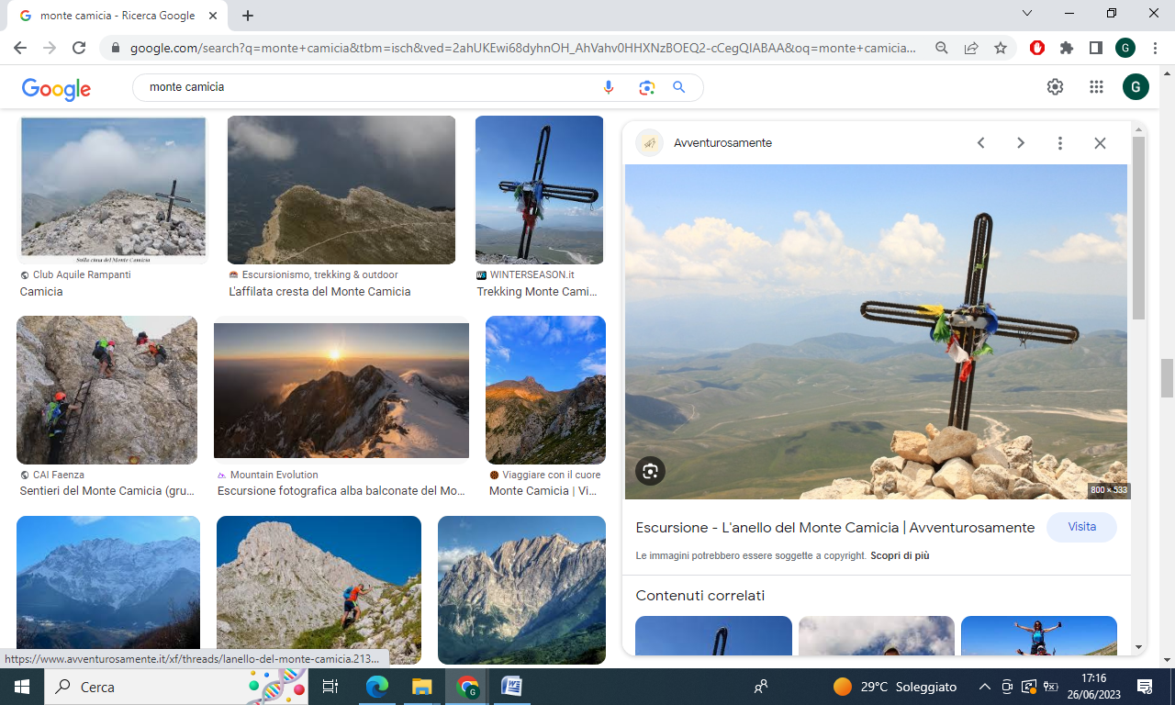 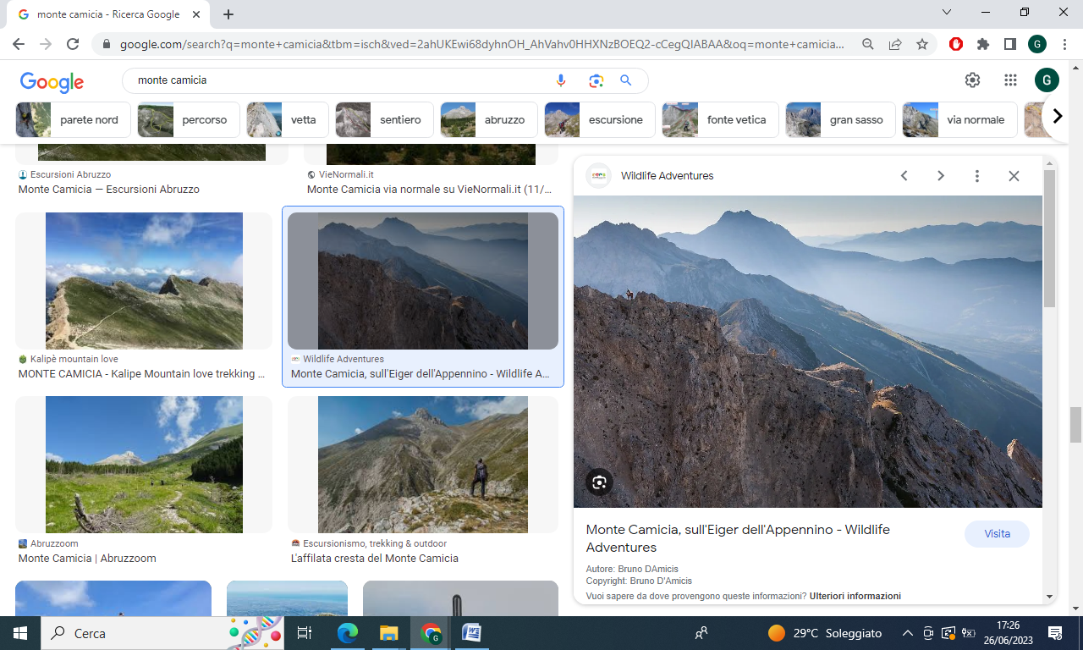**La Caratteristica di questa montagna è la diversità dei due versanti: quello meridionale arrotondato ed erboso; roccioso e aspro quello settentrionale .Non per altro il versante Nord è definito l’Eiger dell’Appennino, meta per gli scalatori più esperti. Bellissimi i quattro pilastri con un percorso di cresta davvero stupendo.**

**In località fonte Vetica alle pendici del versante Aquilano è presente l’unica zona boschiva dell'altopiano (rimboschimento di pini e faggi) peraltro bruciata , in parte, dopo l’ incendio doloso di qualche anno fa , che si estende fino a Vado di Sole.Inoltre sul Monte Tramoggia dove ci fermiamo a mirare la bellezza del Monte Camicia da un’altra prospettiva e sul Monte Coppe fu fatta la prima reintroduzione da parte dell’Ente Parco Nazionale del Gran Sasso e Monti della Laga di nuclei di camosci provenienti dal vicino Parco d’Abruzzo .Non è un caso potremo incontrarne numerosi e incrociare il loro sguardo, mentre pascolano indisturbati sulle creste.**

**La prenotazione deve essere effettuata entro le ORE 20 di Giovedi’ 29 Giugno**

**DIFFICOLTA' E DISLIVELLO 990m LUNGHEZZA 9.5km TEMPO 6hPRANZO AL SACCOAUTO PROPRIE RITROVO ORE 7.00 SEDE CAI TERAMO PARTENZA ORE 7.15 INFO/PRENOTAZIONi**

[segreteria@caiteramo.it](mailto:segreteria@caiteramo.it)

**Accompagnatori:**

**CAI Teramo Giacinto Urbani 3398053810**

**CAI Arsita Cesare Di Marcello 3394288867**

**CAI Teramo Franco Di Michele 3496884440**

**CAI Arsita Sandro Cardone 3802129398**

**CAI Teramo Antonio Di Donato 3207920917**